**Применение дифференциально-сканирующей калориметрии при идентификации окислительной порчи молочного жира**

***Саранов И.А.1, Рудаков О.Б.1,2***

*молодой ученый*

*1Воронежский государственный университет инженерных технологий,   
факультет управления и информатики в технологических системах, Воронеж, Россия*

*2Воронежский государственный технический университет*

*кафедра химии и химической технологии., Воронеж, Россия*

*E-mail:* [*mr.saranov@mail.ru*](mailto:ivanov@yandex.ru)

Получены кривые ДСК плавления образцов молочного жира нескольких пород: голштинская, монбельярдская, джерсейская, подвергшихся окислению при комнатной температуре в течении 18 дней. За это время кислотное число возросло в 5 раз, анизидиновое и перекисное в 1,5 раза.

На рисунке представлена ДСК-кривые образцов молочного жира голштинской породы при различных сроках хранения. Из нее видно, что пик 1 вырос на 7,2 % , а пик 2 уменьшился на 11,6 %. Эти данные согласуются с изменением указанных выше чисел.

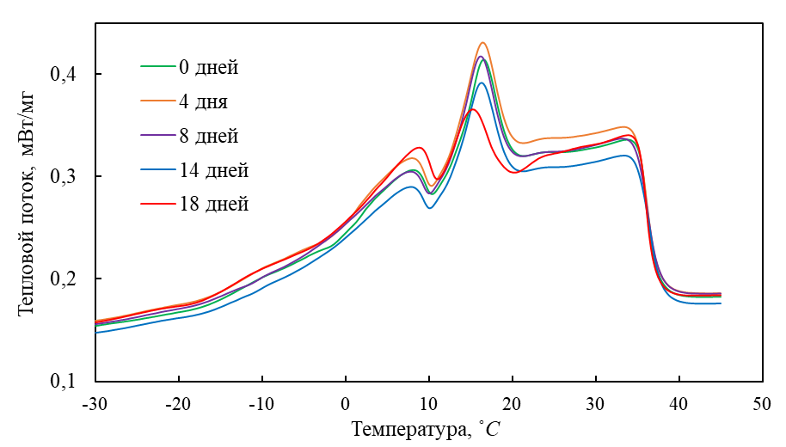

Рис. ДСК-кривые плавления молочного жира голштинской породы коров при хранении

Пик 1 отвечает за содержание сравнительно легкоплавких фракций жира, а пик 2 – тугоплавких фракций жира, которые соответствуют триглицеридам, имеющим в своем составе олеиновую линолевую и линоленовую жирные кислоты (фракции С36-С38). Уменьшение пика 2 и увеличение пика 1 связано с уменьшением доли фракции С36-С38 из-за разрыва двойных связей в результате окисления и увеличением количества низкоплавких фракций с меньшим числом С.

Пик 3 обусловленный наличием фракции с насыщенными остатками кислот сместился в более положительную температуру, что также связано с процессами окисления и возможным образованием тугоплавких диолпроизводных и оксипроизводных диглицеридов.

Таким образом, метод ДСК позволяет контролировать степень окисления молочного жира. Теплофизические данные согласуются со следующими интегральными показателями: перекисными, кислотными и анизидиновыми числами.

*Исследование выполнено за счет гранта Российского научного фонда № 23-73-01166. https://rscf.ru/project/23-73-01166.*